Tudo sobre o Modernismo

Principal movimento literário do século XX, o Modernismo rompeu com a tradição clássica e deu início à formação de uma identidade genuinamente brasileira na literatura.

O Modernismo brasileiro ganhou visibilidade após a realização da Semana de Arte Moderna em 1922

É inestimável o legado que o Modernismo deixou para o campo das artes no Brasil. Grande movimento artístico que eclodiu no final da segunda década do século XX, foi responsável por profundas transformações nas mais diversas manifestações artísticas, entre elas, a literatura. Ruptura com o passado, experimentalismo, transgressão dos cânones literários e a busca por uma literatura que falasse do Brasil para os brasileiros, longe da cultura europeizante, são elementos que nortearam o programa modernista.
Impossível falar sobre o Modernismo brasileiro sem citar a Semana de Arte Moderna de 1922, evento realizado em São Paulo que representou um divisor de águas em nossa cultura. Embora não tenha sido o começo do movimento, haja vista que o processo de transformação de nossa arte iniciara no início do século XX influenciado pelas vanguardas europeias, a Semana, que aconteceu entre os dias 13 e 18 de fevereiro de 1922, aproximou e apresentou os principais nomes do movimento e chamou a atenção dos meios artísticos de todo país para o debate em torno das novas questões estéticas propostas por seus representantes. Entre seus principais organizadores, Guilherme de Almeida, Paulo Prado, Godofredo Silva Telles, Mário e Oswald de Andrade; esses dois últimos formaram, com o principal poeta modernista, Manuel Bandeira, aquela que ficou imortalizada como a tríade modernista, responsável por definir os novos parâmetros das letras brasileiras.
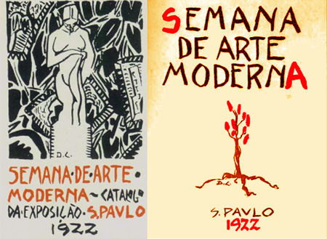
À esquerda, capa do catálogo da exposição da Semana de 1922. À direita, cartaz criado por Di Cavalcanti
O Modernismo brasileiro é tradicionalmente dividido em três diferentes fases: a primeira fase modernista, também conhecida como fase heroica; a segunda fase modernista, representada pela poesia e pelo romance de 1930, e a terceira fase modernista (alguns críticos literários consideram os escritores da última fase como pós-modernos), também conhecida como a geração de 45. Graças a nomes como Manuel Bandeira, Mário e Oswald de Andrade, Carlos Drummond de Andrade, Graciliano Ramos, Guimarães Rosa, Cecília Meireles, Murilo Mendes, Clarice Lispector, João Cabral de Melo Neto, entre outros, a literatura brasileira pôde, de fato, estabelecer-se como uma manifestação artística genuinamente brasileira, manifestação que contribuiu para a formação de nossa identidade cultural.
Para que você conheça todas as características do Modernismo brasileiro, suas diferentes fases, seu contexto histórico, seus escritores e principais obras, o Brasil Escola preparou textos onde você encontrará tudo o que precisa saber sobre o mais importante movimento artístico do século XX, movimento que definiu os rumos da arte e da literatura brasileira. Não deixe de conferir todo o conteúdo disposto logo mais abaixo! Boa leitura e bons estudos

